**Комплект оценочных материалов по производственной (проектной) практике**

**Задания закрытого типа**

**Задания закрытого типа на выбор правильного ответа**

*Выберите один правильный ответ*

1. Формула для определения мощности лопастного насоса имеет вид:

А) ;

Б) ;

В) ;

Г) ;

Правильный ответ: Б.

Компетенции (индикаторы): УК-1; УК-2; ПК-1; ПК-2.

2. Основное уравнение лопастных насосов имеет вид:

А) ;

Б) ;

В) ;

Г) ;

Д) ;

Правильный ответ: В.

Компетенции (индикаторы): УК-1; УК-2; ПК-1; ПК-2.

3. Формула для определения степени реактивности рабочего колеса имеет вид:

А) ;

Б) ;

В) ;

Г) .

Правильный ответ: Б

Компетенции (индикаторы): УК-1; УК-2; ПК-1; ПК-2.

4. 4. Формула для определения быстроходности лопастного насоса имеет вид:

А) ;

Б) ;

В) 

Г) 

Правильный ответ: В.

Компетенции (индикаторы): УК-1; УК-2; ПК-1; ПК-2.

5. Уравнение для определения допустимой высоты всасывания имеет вид:

А) ;

Б) ;

В) ;

Г) .

Правильный ответ: А.

Компетенции (индикаторы): УК-1; УК-2; ПК-1; ПК-2.

6. Формула для определения коэффициента подачи объёмного насоса имеет вид:

А) ;

Б) ;

В) ;

Г) ;

Д) ;

Правильный ответ: А.

Компетенции (индикаторы): УК-1; УК-2; ПК-1; ПК-2.

7. Формула для определения КПД объёмного насоса имеет вид:

А) ;

Б) ;

В) 

Правильный ответ: А.

Компетенции (индикаторы): УК-1; УК-2; ПК-1; ПК-2.

*Выберите все правильные варианты ответов*

8. Основные технические характеристики лопастных насосов:

А) Подача;

Б) Напор;

В) Потребляемая мощность;

Г) Коэффициент полезного действия (КПД);

Д) Частота вращения вала;

Е) Рабочий объём;

Правильный ответ: А, Б, В, Г, Д.

Компетенции (индикаторы): УК-1; УК-2; ПК-1; ПК-2.

9. Перечислите основные параметры объёмных насосов:

А) Давление нагнетания;

Б) Подача;

В) Частота вращения вала;

Г) Рабочий объём;

Д) Объёмный КПД;

Е) Механический КПД.

Ж) Высота всасывания

Правильный ответ: А, Б, В, Г, Д, Е.

Компетенции (индикаторы): УК-1; УК-2; ПК-1; ПК-2.

**Задания закрытого типа на установление соответствия**

*Установите правильное соответствие.*

*Каждому элементу левого столбца соответствует только один элемент правого столбца.*

1. Установите соответствие между наименованием насоса и изображением его рабочего колеса

|  |  |
| --- | --- |
| 1) Диагональный | A) |
| 2) Осевой | Б) |
| 3) Центробежный | В) |

Правильный ответ:

|  |  |  |
| --- | --- | --- |
| 1 | 2 | 3 |
| В | А | Б |

Компетенции (индикаторы): УК-1; УК-2; ПК-1; ПК-2.

2. Установите соответствие конструктивных схем и названий объёмных насосов.

|  |  |
| --- | --- |
| 1) | A) Насос шестерённый с внешним зацеплением |
| 2) | Б) Насос пластинчатый |
| 3) | В) Насос шестерённый с внутренним зацеплением |
| 4) | Г) Насос аксиально-поршневой с наклонным блоком |
| 5) | Д) Насос аксиально-поршневой с наклонным диском |

Правильный ответ:

|  |  |  |  |  |
| --- | --- | --- | --- | --- |
| 1 | 2 | 3 | 4 | 5 |
| Б | В | А | Д | Г |

Компетенции (индикаторы): УК-1; УК-2; ПК-1; ПК-2.

3. Установите соответствие названий объёмных гидромашин их условным обозначениям.

|  |  |
| --- | --- |
| 1) Насос нерегулируемый с постоянным направлением потока | А) |
| 2) Гидромотор реверсивный | Б) |
| 3) Насос, регулируемый с переменным направлением потока | В) |
| 4) Гидромотор реверсивный регулируемый | Г) |

Правильный ответ:

|  |  |  |  |
| --- | --- | --- | --- |
| 1 | 2 | 3 | 4 |
| Г | В | Б | А |

Компетенции (индикаторы): УК-1; УК-2; ПК-1; ПК-2.

4. Установите соответствие между названием устройства и его условным обозначением

|  |  |
| --- | --- |
| 1) Насос | А) |
| 2) Гидромотор | Б) |
| 3) Поворотный гидродвигатель | В) |
| 4) Гидроцилиндр | Г) |

Правильный ответ:

|  |  |  |  |
| --- | --- | --- | --- |
| 1 | 2 | 3 | 4 |
| Б | В | Г | А |

Компетенции (индикаторы УК-1, УК-2, ПК-1, ПК-2.

5. Установите соответствие между наименованием насоса и видом его характеристик.

|  |  |
| --- | --- |
| 1) Регулировочная характеристика насоса | А) |
| 2) Безразмерная характеристика насоса | Б) |
| 3) Относительная характеристика насоса | В) |
| 4) Характеристика насоса | Г) |
| 5) Кавитационная характеристика насоса | Д) |

Правильный ответ:

|  |  |  |  |  |
| --- | --- | --- | --- | --- |
| 1 | 2 | 3 | 4 | 5 |
| Д | В | Б | А | Г |

Компетенции (индикаторы): УК-1; УК-2; ПК-1; ПК-2.

6. Установите соответствие между наименованием насоса и видом его характеристик.

|  |  |
| --- | --- |
| 1) Осевые | А) |
| 2) Диагональные | Б) |
| 3) Центробежные нормальной быстроходности | В) |
| 4) Центробежные быстроходные | Г) |
| 5) Центробежные тихоходные | Д) |

Правильный ответ:

|  |  |  |  |  |
| --- | --- | --- | --- | --- |
| 1 | 2 | 3 | 4 | 5 |
| Д | Г | Б | В | А |

Компетенции (индикаторы): УК-1; УК-2; ПК-1; ПК-2.

7. Установите соответствие между наименованием и рисунком отвода центробежного насоса.

|  |  |
| --- | --- |
| 1) Составной отвод | А) |
| 2) Лопаточный отвод | Б) |
| 3) Кольцевой отвод | В) |
| 4) Спиральный отвод | Г) |

Правильный ответ:

|  |  |  |  |
| --- | --- | --- | --- |
| 1 | 2 | 3 | 4 |
| Г | В | Б | А |

Компетенции (индикаторы): УК-1; УК-2; ПК-1; ПК-2.

**Задания закрытого типа на установление правильной последовательности**

*Запишите правильную последовательность действий при решении задачи в буквенном обозначении слева направо.*

1. Установите правильную последовательность расчёта рабочего колеса центробежного насоса с цилиндрическими лопастями.

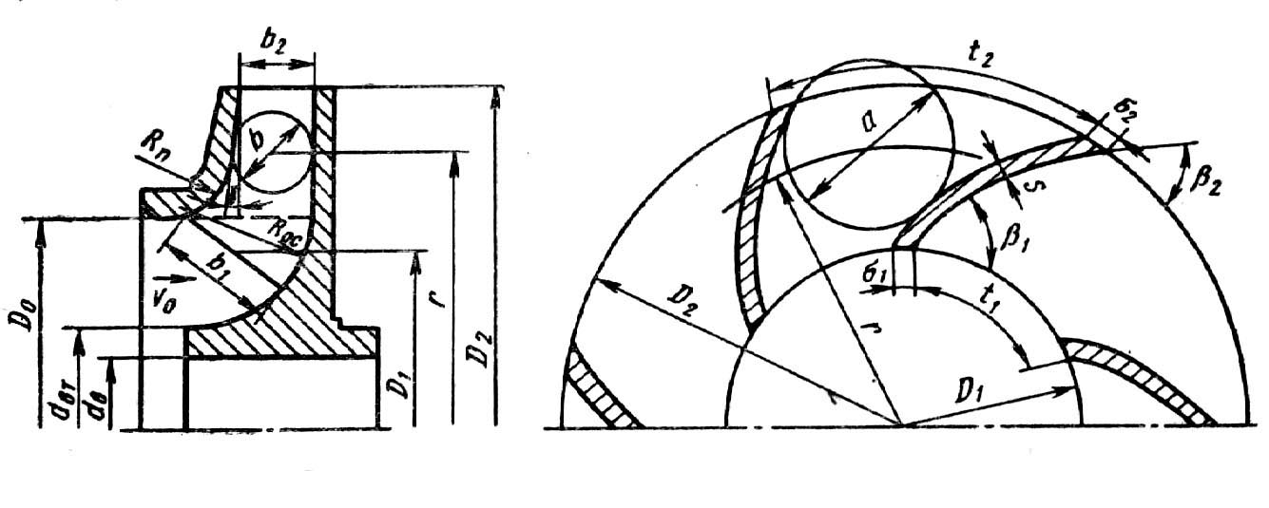

Рабочее колесо центробежного насоса с цилиндрическими лопастями

А) Определение основных размеров входа в колесо.

Б) Определение основных размеров элементов выхода колеса.

В) Профилирование лопасти.

Г) Профилирование колеса в меридианном сечении.

Правильный ответ:А,Б, Г, В.

Компетенции (индикаторы): УК-1; УК-2; ПК-1; ПК-2.

2. Установите правильную последовательность действий при определении режима работы насоса, с заданной характеристикой, на сеть.

А) Проводится расчёт значений потребного напора для ряда значений расхода для насосной установки в диапазоне значений подачи насоса.

Б) Выполняется построение зависимости потребного напора от расхода  в одном масштабе с характеристиками насоса.

В) Выполняется построение характеристик насоса в прямоугольной системе координат.

Г) Определяется положение рабочей точки насоса.

Д) Определяются значения напора, КПД, допустимой вакуумметрической высоты всасывания и потребляемая мощность насоса при работе с данной сетью.

Правильный ответ: В, А, Б, Г, Д.

Компетенции (индикаторы): УК-1; УК-2; ПК-1; ПК-2.

3.Установите правильную последовательность этапов работы пластинчатого насоса.

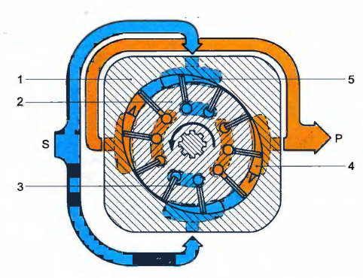

Пластинчатый насос

А) При вращении ротора 2 подвижные пластины 3 постоянно прижимаются к поверхности статора 1 под действием центробежных сил, а в зоне нагнетания и силой давления рабочей жидкости;

Б) В следствии этого пластины совершают возвратно-поступательное движение в пазах ротора;

В) Происходит процесс заполнения рабочей камер жидкостью;

Г) Объём рабочей камеры, ограниченной поверхностями статора, ротора и двух соседних пластин, в области всасывания увеличивается;

Д) При вращении ротора, рабочая камера перемещается в область нагнетания;

Е) Происходит процесс вытеснения рабочей жидкости в линию нагнетания.

Ж) Объём рабочей камеры уменьшается;

Правильный ответ: А, Б, Г, В, Д, Ж, Е.

Компетенции (индикаторы): УК-1; УК-2; ПК-1; ПК-2.

4. Установите правильную последовательность этапов работы шестерённого насоса.

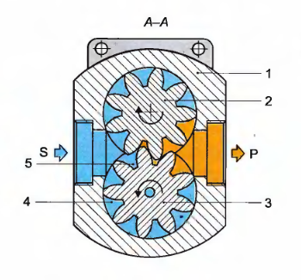

Шестерённый насос

А) При вращении шестерён 2 и 3, когда зубья выходят из зацепления, объём рабочей камеры 5 увеличивается:

Б) Жидкость, попавшая во впадины 4 между зубьями, перемещается по окружности вдоль внутренней поверхности корпуса 1 в область нагнетания;

В) Происходит процесс заполнения рабочей камеры 5 жидкостью;

Г) Объём рабочей камеры уменьшается;

Д) В области нагнетания, зубья входят в зацепление;

Е) происходит процесс вытеснения жидкости из рабочих камер в линию нагнетания.

Правильный ответ: А,В, Б, Д, Г, Е.

Компетенции (индикаторы): УК-1; УК-2; ПК-1; ПК-2.

5. Установите правильную последовательность этапов работы аксиально-поршневого насоса с наклонным диском.

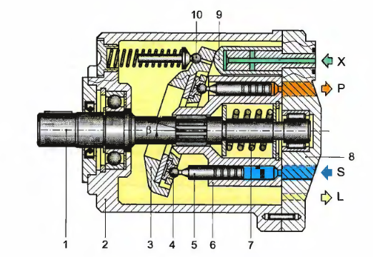

Аксиально-поршневой насос с наклонным диском

А) При вращении вала 1 происходит вращение блока цилиндров (ротора) 6.

Б) Находясь в постоянном контакте с неподвижным опорным диском 3, поршни 5 совершают возвратно-поступательное движение относительно ротора.

В) Поршни 5 совершают вращательное движение вместе с ротором 6.

Г) При выдвижении поршней 5 из отверстий ротора 6 происходит процесс увеличения объёма рабочих камер и заполнения их жидкостью через каналы в крышке 8.

Д) При перемещении поршней 5 внутрь отверстий ротора, происходит процесс уменьшения объёма рабочих камер и вытеснения жидкости в линию нагнетания через каналы в крышке 8.

Правильный ответ: А, В, Б, Г, Д.

Компетенции (индикаторы): УК-1; УК-2; ПК-1; ПК-2.

**Задания открытого типа**

**Задания открытого типа на дополнение**

*Вставьте пропущенное слово (словосочетание)*

1. Мощностью насоса называется энергия, подводимая к нему от двигателя за ____________ времени.

Правильный ответ: единицу.

Компетенции (индикаторы): УК-1; УК-2; ПК-1; ПК-2.

2. Напор насоса представляет собой разность энергий единицы ______________ жидкости в сечениях потока после насоса и перед ним.

Правильный ответ: веса.

Компетенции (индикаторы): УК-1; УК-2; ПК-1; ПК-2.

3. Полезной мощностью насоса называется энергия, приобретённая жидкостью, прошедшей через насос, за _______________.

Правильный ответ: единицу времени.

Компетенции (индикаторы): УК-1; УК-2; ПК-1; ПК-2.

4. Энергия, переданная рабочим колесом проходящей через него жидкости, называется ______________ напором.

Правильный ответ: теоретическим

Компетенции (индикаторы): УК-1; УК-2; ПК-1; ПК-2.

5. Неустойчивая работа насоса, сопровождающаяся резким колебанием давления и подачи, называется___________.

Правильный ответ: помпажем.

Компетенции (индикаторы): УК-1; УК-2; ПК-1; ПК-2.

6. Изменение характеристики системы или характеристики насоса для обеспечения требуемой подачи называют _______________ насосной установки.

Правильный ответ: регулированием.

Компетенции (индикаторы): УК-1; УК-2; ПК-1; ПК-2.

**Задания открытого типа с кратким свободным ответом**

*Напишите пропущенное слово (словосочетание).*

1. Подачей насоса называется расход жидкости через ________________ патрубок.

Правильный ответ: напорный/ выходной.

Компетенции (индикаторы): УК-1; УК-2; ПК-1; ПК-2.

2. Гидродинамические передачи, которые передают мощность, не изменяя крутящего момента называются ___________________.

Правильный ответ: гидродинамическими муфтами/ гидромуфтами.

Компетенции (индикаторы): УК-1; УК-2; ПК-1; ПК-2.

3. Гидродинамические передачи, способные изменять передаваемый крутящий момент, называются ________________________.

Правильный ответ: гидродинамическими трансформаторами/ гидротрансформаторами.

Компетенции (индикаторы): УК-1; УК-2; ПК-1; ПК-2.

4. Линия, которая делит пополам толщину профиля по всей его длине называется ___________________ профиля.

Правильный ответ: средней линией/ скелетом.

Компетенции (индикаторы): УК-1; УК-2; ПК-1; ПК-2.

5. Линейный размер лопасти осевого насоса в радиальном направлении называется ____________ лопасти.

Правильный ответ: шириной/размахом.

Компетенции (индикаторы): УК-1; УК-2; ПК-1; ПК-2.

**Задания открытого типа с развёрнутым ответом**

1. Выполнить проверку на устойчивость системы автоматического управления, состоящей из двух последовательно соединённых звеньев с передаточными функциями  и , используя критерий Рауса-Гурвица.

Привести расширенное решение.

Время выполнения 25 минут.

Ожидаемый результат:

А) Находим передаточную функцию САУ, состоящей из последовательного соединения звеньев:

.

Б) Запишем характеристическое уравнение для полученной передаточной функции:

.

В) Применим алгебраический критерий Рауса-Гурвица для определения устойчивости системы. Для САУ второго порядка, в соответствии с критерием Рауса-Гурвица, необходимым и достаточным условием устойчивости является положительность всех коэффициентов характеристического уравнения. В данном случае все коэффициенты положительны. Система устойчива.

Критерии оценивания: полное содержательное соответствие приведенному выше решению.

Компетенции (индикаторы): УК-1; УК-2; ПК-1; ПК-2.

2. Выполнить проверку на устойчивость системы автоматического управления, состоящей из двух параллельно соединённых звеньев с передаточными функциями  и , используя критерий Рауса-Гурвица.

Привести расширенное решение.

Время выполнения 25 минут.

Ожидаемый результат:

А) Находим передаточную функцию САУ, состоящей из параллельного соединения звеньев:

.

Б) Запишем характеристическое уравнение для полученной передаточной функции:

.

В) Применим алгебраический критерий Рауса-Гурвица для определения устойчивости системы. Для САУ второго порядка, в соответствии с критерием Рауса-Гурвица, необходимым и достаточным условием устойчивости является положительность всех коэффициентов характеристического уравнения. В данном случае все коэффициенты характеристического уравнения положительны. Система устойчива.

Критерии оценивания: полное содержательное соответствие приведенному выше решению.

Компетенции (индикаторы): УК-1; УК-2; ПК-1; ПК-2.

3. Выполнить проверку на устойчивость замкнутой системы автоматического управления, если передаточная функция разомкнутой системы имеет вид , используя критерий Рауса-Гурвица.

Привести расширенное решение.

Время выполнения 25 минут.

Ожидаемый результат:

А) Находим передаточную функцию замкнутой САУ:

.

Б) Запишем характеристическое уравнение для полученной передаточной функции:

.

В) Применим алгебраический критерий Рауса-Гурвица для определения устойчивости системы. Для САУ второго порядка, в соответствии с критерием Рауса-Гурвица, необходимым и достаточным условием устойчивости является положительность всех коэффициентов характеристического уравнения. В данном случае все коэффициенты положительны. Система устойчива.

Критерии оценивания: полное содержательное соответствие приведенному выше решению.

Компетенции (индикаторы): УК-1; УК-2; ПК-1; ПК-2.

4. Охарактеризовать область применения последовательного соединения насосов и построить напорную характеристику двух последовательно соединённых насосов. Напорные характеристики насосов приведены на рисунке.

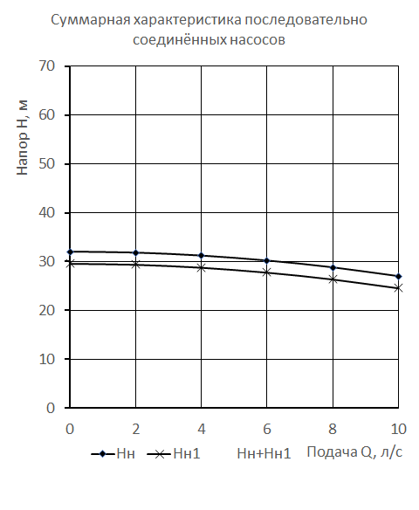

Привести расширенное решение.

Время выполнения 25 минут.

Ожидаемый результат:

Последовательное соединение насосов применяется для резкого увеличения напора в системе при незначительном увеличении подачи. При этом насосы могут располагаться в непосредственной близости один от другого или удалены на значительное расстояние.

Суммарную напорную характеристику получают путём суммирования ординат (напоров) характеристик отдельных насосов при одинаковых значениях абсцисс (подачи ).

В случае расположения насосов в непосредственной близости, корпус второго насоса должен быть рассчитан на полное давление первого насоса.

Последовательное соединение насосов экономически оправдано при крутых характеристиках системы (при большом гидравлическом сопротивлении системы).

Суммарная характеристика последовательно соединённых насосов приведена на рисунке.

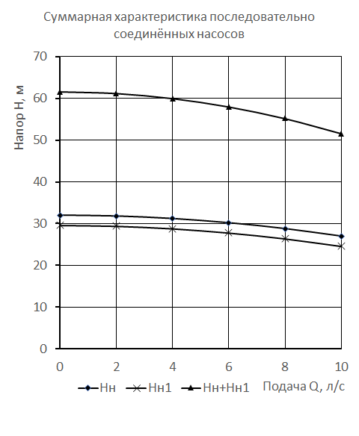

Критерии оценивания: полное содержательное соответствие приведенному выше решению.

Компетенции (индикаторы): УК-1; УК-2; ПК-1; ПК-2.

5. Охарактеризовать область применения параллельного соединения насосов и построить напорную характеристику двух параллельно соединённых насосов с одинаковыми напорными характеристиками. Напорные характеристики насосов приведены на рисунке.

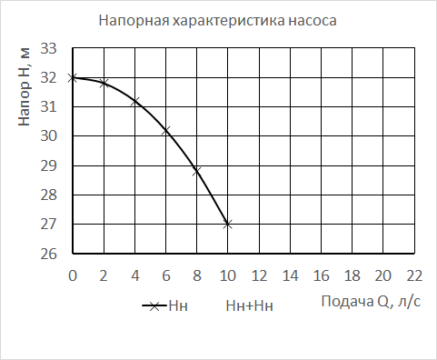

Привести расширенное решение.

Время выполнения 25 минут.

Ожидаемый результат:

Параллельная работа нескольких насосов на общую систему применяется для резкого повышения расхода в системе. Для параллельного соединения наиболее подходящими являются насосы с одинаковыми напорными характеристиками.

Суммарная характеристика получается путём сложения абсцисс (подач) отдельных характеристик при равных ординатах (напорах). Точка пересечения суммарной характеристики с зависимостью потребного напора от расхода для системы определяет рабочую точку параллельно работающих насосов.

Параллельное соединение насосов наиболее эффективно при пологой характеристике системы.

Суммарная напорная характеристика двух одинаковых центробежных насосов приведена на рисунке.

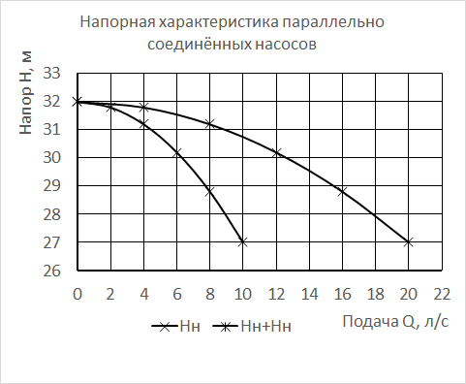

Критерии оценивания: полное содержательное соответствие приведенному выше решению.

Компетенции (индикаторы): УК-1; УК-2; ПК-1; ПК-2.